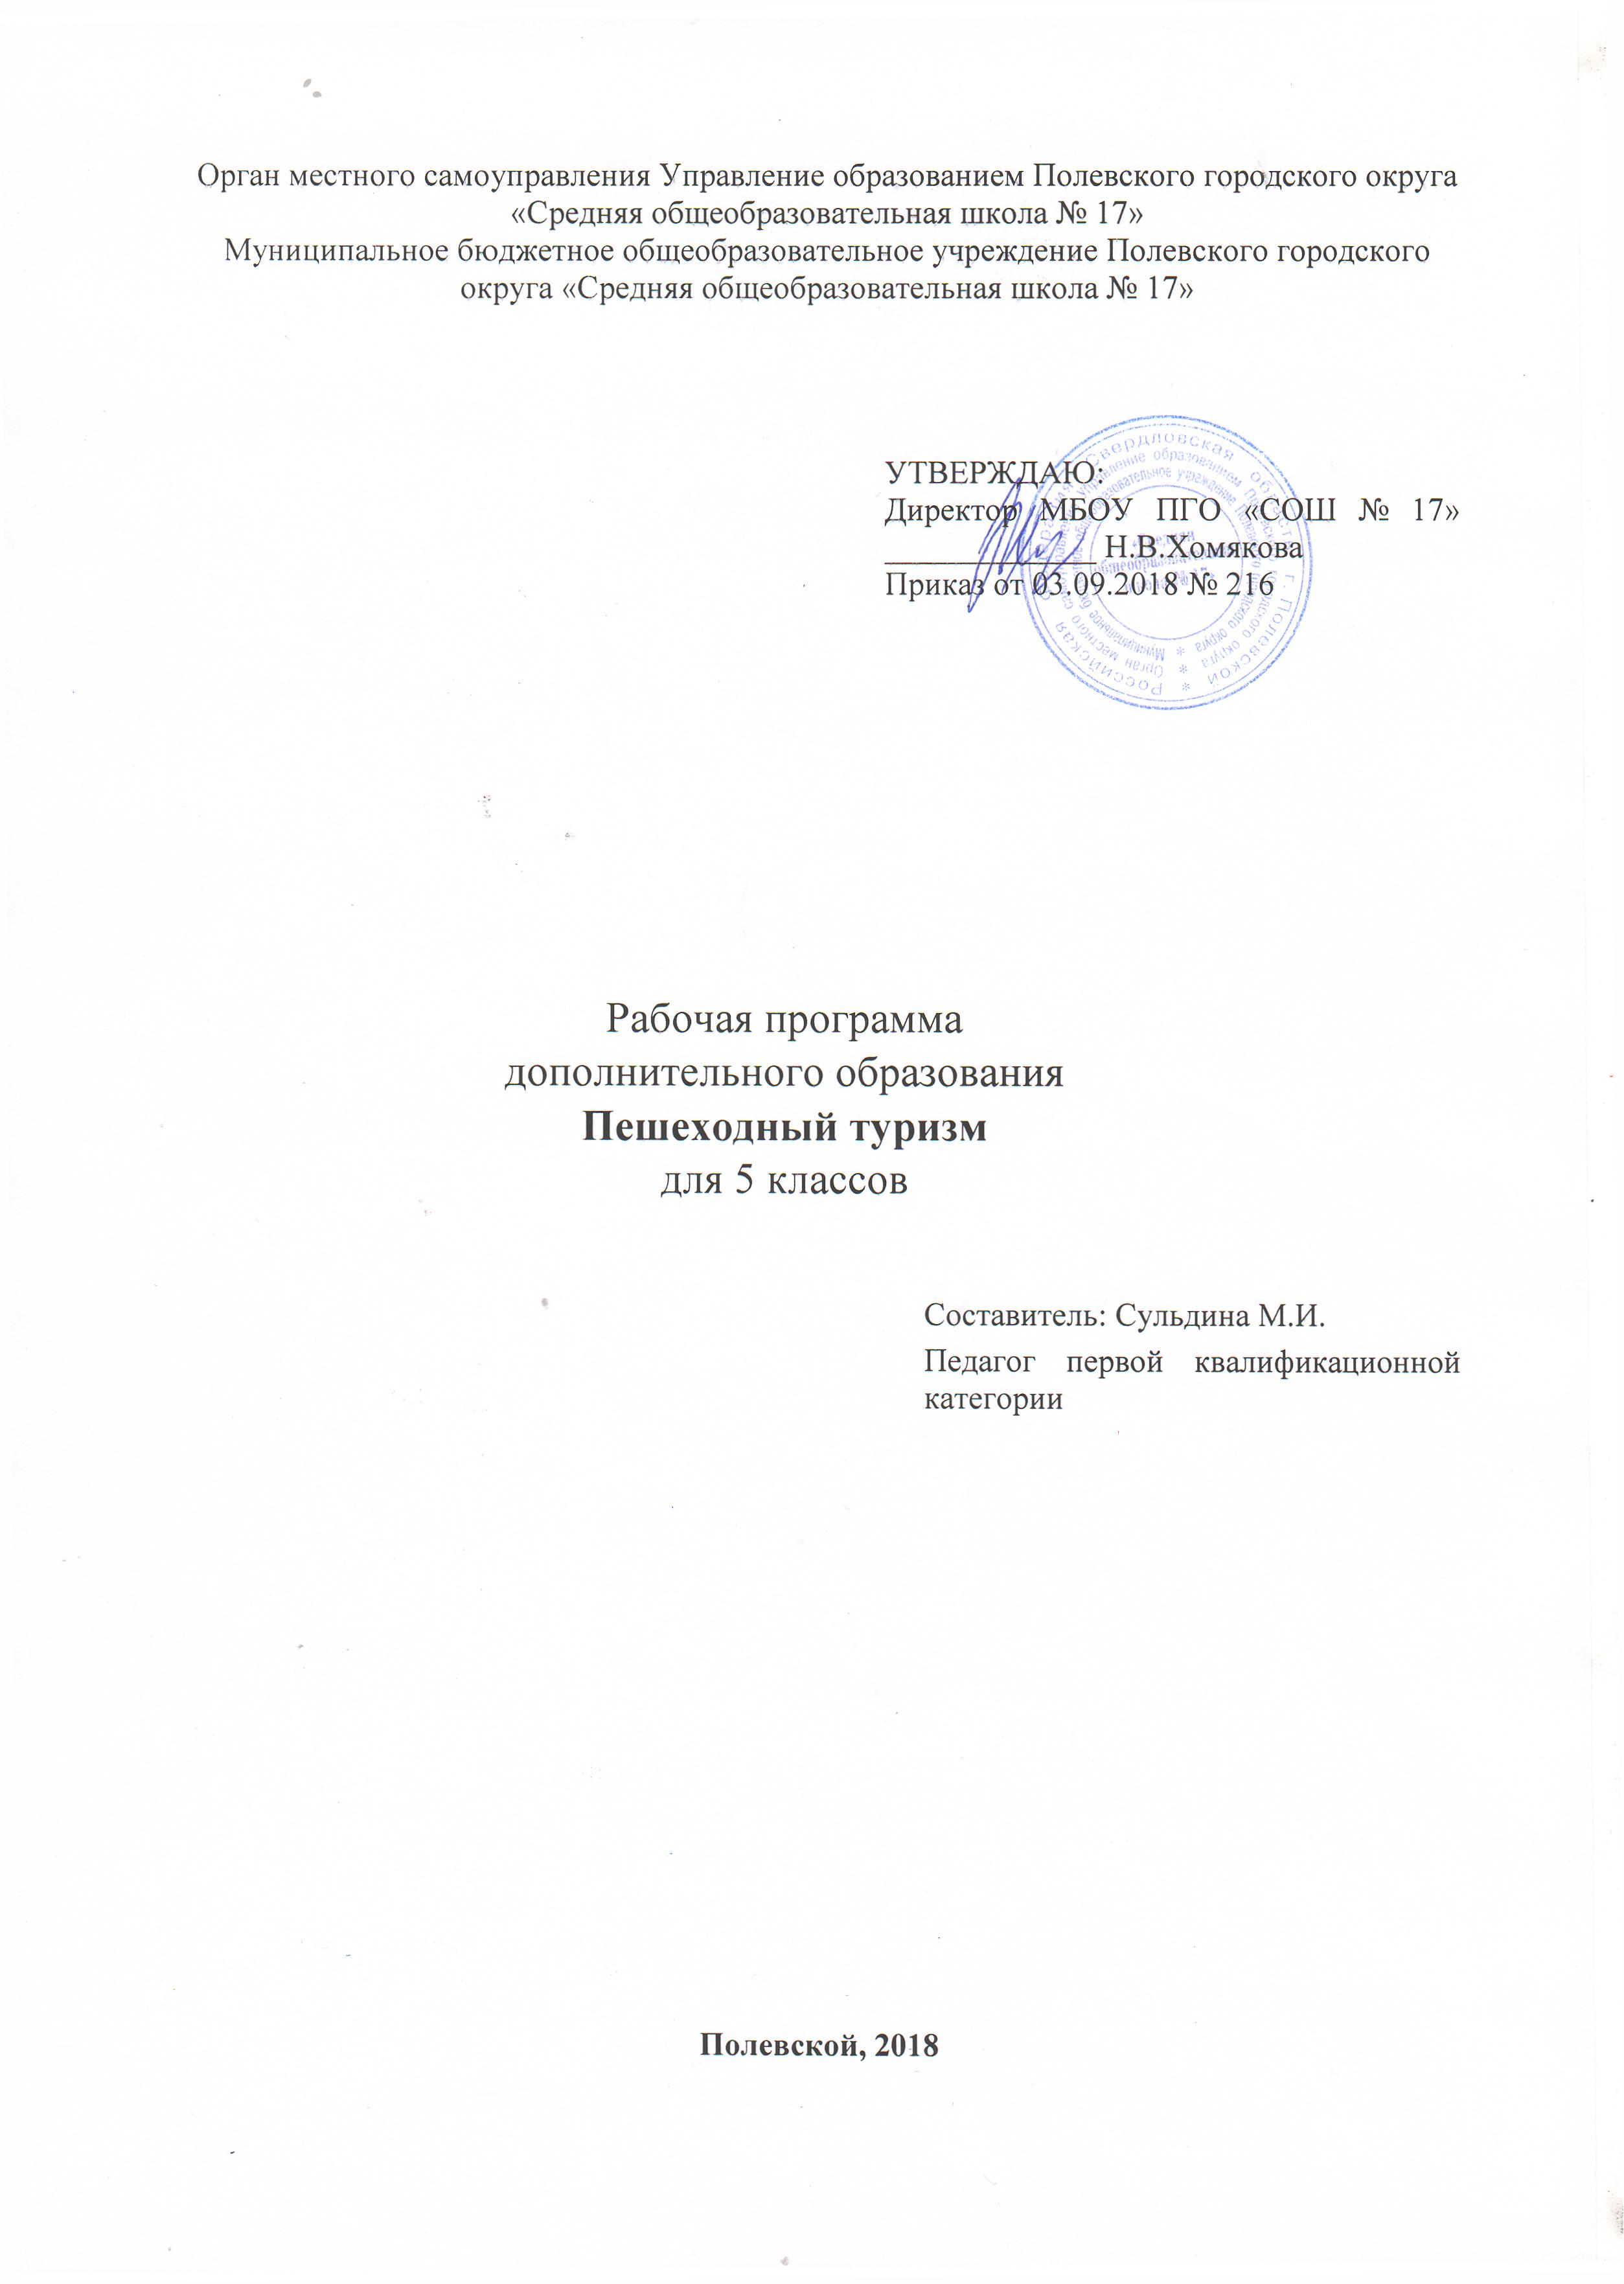
Пояснительная записка к программе дополнительного образования «Пешеходный туризм»

«Любовь к родному краю, знание его истории - основа, на которой и может существовать рост духовной культуры всего общества» (Д.С. Лихачев). Сохранение обычаев, фольклора, музыки, предметов материальной культуры каждой местности, необходимо для сохранения культуры всей страны. Никакая армия музейных работников не справится с этой задачей, если им на помощь не придет другая - армия краеведов - энтузиастов, главных «ликвидаторов» краеведческой безграмотности среди населения. Краеведение возбуждает интерес и воспитывает уважение к истокам нашим, к родной земле. Воздействие его велико и на ум, и на душу человека. Оно дает нам не только знание, но и отбор того, что выдержало испытание временем, проверку практикой поколений в быту, в природопользовании, в ремеслах и промыслах, в материальной и духовной культуре, а главное, в сфере нравственности.
Педагогическая наука ставит в настоящее время перед всей системой образования главную задачу: развитие личности, создание условий в образовательной сфере для адаптации ребенка в постоянно обновляющемся обществе. Одна из задач данной программы: помочь детям определиться в новых жизненных условиях, привлечь внимание к истории наших предков, научить детей использовать эти знания и опыт в современной жизни. Условием успеха работы является ясное представление о ее программе и путях ее осуществления.
Интерес к культуре, истории, традициям родного края в последнее время значительно вырос. Для ребенка ценна та информация, которую можно воспринимать не только глазами, но и тактильно, пропустить информацию через себя, через историю своей семьи, через еще сохранившиеся предметы материальной культуры своей семьи.
Концептуальные особенности программы. Основной концептуальной идеей данной программы является организация интересной, содержательной, и общественно значимой и практической туристско-краеведческой деятельности учащихся с позиции комплексного познания и изучения родного края с учетом развития личности (духовного, интеллектуального, физического); максимального выявления, инициирования, использование индивидуального (субъектного) опыта каждого обучающегося; педагогической поддержки становления личности ребенка, в познании себя, в самоопределении самореализации через систему туристических походов, путешествий, экскурсий и краеведческих исследований;
личного практического вклада каждого в дело охраны природы своего края и изучения её особенностей.
Программа рассчитана на 5 классы.
Актуальность программы: восполнение пробелов в изучении краеведения в школе (обязательно образование), создание системы в вопросах изучения краеведения.
Цель программы: развитие творческих способностей учащихся средствами туристско-краеведческой деятельности в процессе изучения родного края.
Основные задачи программы:
обучающие:
- дать представление об историческом прошлом родного края, традициях своего народа, о взаимодействии человека и окружающей среды;
- развивать и поддерживать интерес к различным сторонам прошлого и настоящего края;
• научить ряду практических умений и навыков;
воспитательные:
- прививать любовь и бережное отношение к родному краю, к его народу;
- сохранение материальной и духовной культуры Орловского края;
- сформировать умение находить прекрасное в народном творчестве;
- воспитать самосознание, предназначение в жизни, самоуважение, а также адекватную самооценку;
• содействовать сближению поколений.
развивающие:
- развитие потребностей к самостоятельному получению новых знаний и к здоровому образу жизни;
- способствовать развитию у детей логического мышления, наблюдательности, внимания, воображения, фантазии, творческой инициативы;
Содержание программы рассчитано на три года занятий с учащимися, проявляющими интерес к естествознанию, физической культуре, туризму и краеведению. Рекомендуемый минимальный состав группы - 25 человек
Учебная программа рассчитана на 140 часов, с сентября по май включительно. Педагог имеет возможность с учетом местных традиций и личных творческих наклонностей, исходя из времени года и погодно-климатических условий, самостоятельно распределять последовательность изучения тем программы устанавливать продолжительность занятий, которая не должна превышать двух академических часов в помещении.
Программа построена в форме своеобразного «образовательного маршрута» - путешествия в окружающую среду с элементами ее познания. «Образовательный маршрут» предполагает реализацию принципов дифференциации и личностно ориентированной деятельности при педагогической поддержке, соответствующей уровню подготовленности детей.
Каждая тема занятий предполагает как организацию активной оздоровительно-спортивной деятельности (физические упражнения; подвижные игры и оздоровительные прогулки), так и познавательно творческой деятельности (экскурсии, беседы, коллективное чтение и обсуждение художественных произведений о природе и путешественниках, просмотр мультфильмов, сказок и видеосюжетов, изготовление детьми поделок из природных материалов, рисование природных объектов).
Содержание программ составлено с учетом принципов концентрического освоения окружающей действительности, цикличности проведения оздоровительно-познавательной, туристско - краеведческой и исследовательской деятельности.
Учащиеся непосредственно знакомятся с окружающим их миром, ближайшей зеленой зоной (парком, лесом, рекой). У них формируются начальные навыки здорового образа жизни и безопасного поведения в окружающем мире, знакомятся с достопримечательностями района, с зелеными массивами своего района; участвуют в однодневных мини - походах по родному краю (ближайшим окрестностям); закрепляют и совершенствуют навыки здорового образа жизни, охраны окружающей природной среды и безопасности жизнедеятельности.
Систематическая оздоровительно - познавательная, туристско-краеведческая деятельность со школьниками 5 классов строится на непрерывно сменяющих друг друга, а в некоторых случаях и накладывающихся друг на друга циклах, каждый из которых включает подготовку к мероприятию, его организацию и проведение и подведение его итогов (оформление выставки творческих работ; творческие отчеты - инсценировки, рассказы и п.; совместный анализ достижений и промахов на состязаниях и мини-соревнованиях).
Организация образовательного процесса.
Поскольку туристско-краеведческая деятельность учащихся носит добровольный характер, то при её планировании и организации важное значение имеет учет мотиваций учащихся, удовлетворении спектра их потребностей, что отражено в содержании и методах обучения. Программа рассчитана на 3 года и состоит из нескольких взаимосвязанных тематических блоков, которые ежегодно повторяются с дополнением и усложнением первоначально полученных знаний, умений и навыков. В ней заложены большие возможности для осуществления взаимосвязи с основным образованием: географией, биологией, историей, экологией, курсом ОБЖ и рядом других учебных дисциплин.
Туризм невозможен без путешествий, экспедиций, походов, а следовательно, и без туристской подготовки. Программа «Пешеходный туризм» рассматривается, с одной стороны, как самостоятельный курс, с другой - он тесно связан с краеведением и выступает условием для выполнения краеведческих заданий.
Программа «Пешеходный туризм» усиливает персонификацию краеведческого материала. Изучая биографии своих родственников, знаменитых земляков, ребята постигают мастерство жизни, выделяют жизненные приоритеты прославленных людей, сверяют свои поступки и дела с их делами и поступками.
Важное значение в успешной реализации этой деятельности имеет заинтересованность как воспитанников и педагогов. В связи с этим используются различные методы создания положительной мотивации обучаемых.
Эмоциональные:
- ситуация успеха,
- поощрение и порицание,
- познавательная игра,
- свободный выбор задания,
- удовлетворение желания быть значимой личностью. Волевые:
- предъявление образовательных требований,
- формирование ответственного отношения к получению знаний,
- информирование о прогнозируемых результатах образования. Социальные:
- развитие желания быть полезным обществу,
• создание ситуации взаимопомощи, взаимопроверки и заинтересованности в результатах коллективной работы.
Познавательные:
- опора на субъектный опыт ребенка,
- решение творческих задач,
- создание проблемных ситуаций.
Краеведческая программа также способствует воспитанию гражданско-патриотических чувств у подрастающего поколения через учения своей «малой Родины»: от «родного гнезда» - своего края - до Отечества.
Требования к уровню подготовки.
К концу первого учебного года дети должны:
Знать:
история г. Полевского
как жили наши предки;
туристские законы;
личное и групповое снаряжение;
правила поведения на природе.
Уметь:
-составлять рассказ о своем крае;
находить город на карте Свердловской области;
завязывать простейшие узлы; соблюдать личную гигиену.
Иметь представление:
о быте и нравах наших предков; о жилище наших предков; о туристских кострах;
о компасе.

Тематический план занятий «Пеший туризм».
№п/п | Название темы | Количество часов
1. | Организационное занятие. | 2
 | Техника безопасности.
2. | Азбука туриста.
 | Азбука туриста. Туризм и туристы. | 2
 | Туристское снаряжение. | 4
 | Структура туристской похода. | 2
 | Подготовка к походам. | 2
 | Питание во время похода. | 2
 | Организация привала. | 2
 | Азбука ориентирования. | 2
 | Дорога домой. | 2
 | Что такое север, юг, запад, восток? | 2
 | Туристские экскурсии и прогулки.  Походы выходного дня | 2  8
3. | Краеведение.
 | Моя семья. | 8
 | Мой дом, мои соседи, мои друзья. | 8
 | Моя школа. | 1
 | Моя улица. | 8
 | Город, в котором я живу. | 1
 | Знаменитые земляки. | 2
 | Мой город в годы ВОВ. | 1
 | Мое город сегодня. | 4
 | Праздники моего города. | 2
4. | Природа и мы.
 | Птицы и животные родного края. Охрана их человеком. | 2
 | Времена года. | 2
 | Зеленая аптека. | 2
 | Итого: | 140

Основная часть.
1. Организационное занятие.
Знакомство с детьми. Разучивание туристических законов. Знакомство с техникой безопасности.

2. Азбука туриста.
.Туризм и туристы. Кто такие туристы. Виды туристских прогулок и экскурсий (пешеходные, водные, лыжные, горные и т.д.) Особенности туристских походов.

Законы туристов. Значение туристских законов.

Туристское снаряжение. Что мы берем в поход? Рюкзак. Укладка рюкзака. Палатка, её назначения. Котелок. Карта, её назначение.

Структура туристской прогулки. Построение, проверка готовности к туристской прогулке. Темп, скорость ходьбы. Подгоночный привал (через 15 минут). Промежуточный привал (через 40 минут). Длительный привал. Отдых (игры, наблюдения). Сбор и построение. Возвращение домой.

Подготовка к прогулкам. Самочувствие детей. Правила поведения детей на прогулке. Подбор обуви и одежды, продуктов питания. Уточнение цели экскурсии или прогулки, её плана.

Питание вовремя прогулки. Питьевой баланс и режим питания. Составление меню. Отвары из трав шиповника, боярышника. Подбор конфет (леденцы). Полоскание рта.

Организация привала. Подбор места для палатки. Игры, загадки, наблюдения в природе.

Азбука ориентирования. Дорога домой. Рассказ маршрута из дома в школу и обратно.

Что такое север, юг? Стороны горизонта. Компас. Игра «Ищем клад». Туристские игры, эстафеты, упражнения.

3. Краеведение.
Моя семья. Мои родители, место их работы. Мои бабушка и дедушка. Корни своей фамилии. Деятельность родителей в рисунках детей. Встречи с родственниками детей. Беседы.

Мой дом, мои соседи, мои друзья. Мой дом, его обустройство, окружающая природа. Мои друзья, соседи. Достопримечательности моей улицы.

Наша школа. Традиции нашей школы. Выпускники, которыми гордится наша школа. Отношение к школьному имуществу.
Моя улица. История названия улицы.
Город, в котором я живу. История основания города. Экскурсия по городу. Знаменитые земляки. Выдающиеся люди
Мой город в годы ВОВ. Ознакомление детей с событиями в родном крае в годы ВОВ с использованием фотографий.

Мой город сегодня. Экскурсия по селу. Знакомство школьников с новостройками, достопримечательными местами.

Праздники моего города. День поселения, 9 мая, Новый год, Рождество и т.д.
4. Природа и мы.
Растительный и животный мир родного края. Знакомство с растениями и животными. Охрана растительного и животного мира человеком.

Времена года. Сезонные изменения в природе. Год. Месяц. Неделя.

Зелёная аптека. Лекарственные и ядовитые растения.

Список литературы:
1. Алексеев А.А. Питание в туристском походе. - М., ЦДЮТур России, 1996.
2. Куликов В.М., Константинов Ю.С. Топография и ориентирование в туристском путешествии. - М., ЦДЮТур России, 1997.
3. Усыскин Г.С. В классе, в парке, в лесу. - М., ЦДЮТур России, 1996.
4. Константинов Ю.С. Туристские соревнования учащихся. - М., ЦДЮТур России, 1995.
5. Рыжавский Г.Я. Биваки. - М., ЦДЮТур России, 1996.
6. Шибаев А.С. Переправа. - М., ЦДЮТур России, 1996.
7. Шибаев А.С. В горах, - М., ЦДЮТур России, 1996.
8. Шибаев А.С. Умеете ли вы ориентироваться в пространстве и времени. - М., ЦДЮТур России, 1996.
9. Багаутдинова Ф.Г. Туристско-краеведческая деятельность в начальной школе. - М., ЦДЮТур России, 1997.
10. Куликов В.М., Ротштейн Л.М. Школа туристских вожаков, - М., ЦДЮТур России, 1997.
11. Маслов А.Г., Константинов Ю.С., Дрогов И.А. Лето, дети и туризм. - М., ЦДЮТур России, 1997.

